小翼Plus正式上线啦
——复翼发票助手小程序使用指南

为方便校内师生验证增值税电子发票，提高财务报销效率，提升财务处服务水平，财务处上线复翼发票助手小程序——小翼Plus，帮助师生快捷体验验证电子发票。

如何使用小翼Plus小程序进行快捷电子发票认证？

首次操作流程:登陆信息门户-财务系统-网上预约报销-增值税发票查验。根据“复翼发票助手小程序使用流程”，用微信扫描小程序，启用小程序，出现小程序界面(界面显示“扫码识别进入”)，继续扫描个人信息二维码，会出现与个人信息门户相匹配的信息，核对本人信息无误后，即可正常使用。

（提示：可将小翼Plus小程序添加到我的小程序，以便后续使用）

首次认证信息后，后续使用小翼Plus小程序验证电子发票时直接扫描认证即可，流程如下：

打开小翼Plus小程序，点击“扫码发票验真”，点击“扫描”，扫描电子发票左上角二维码，待出现相关发票信息后，点击“提交”，即可完成对增值税电子发票进行扫描验真服务，完成验证(显示提交成功)后相关发票信息已自动上传至财务处综合信息门户已认证发票库，经办人在预约报销环节，直接选择已认证发票库中的电子发票即可。

新增小程序扫码验证电子发票方式后，原电子发票认证方式依然留存，经办人仍可通过原手工输入电子发票相关信息进行认证，也可以通过小程序扫描方式进行电子发票的快捷查验。

首次认证流程如截图所示：
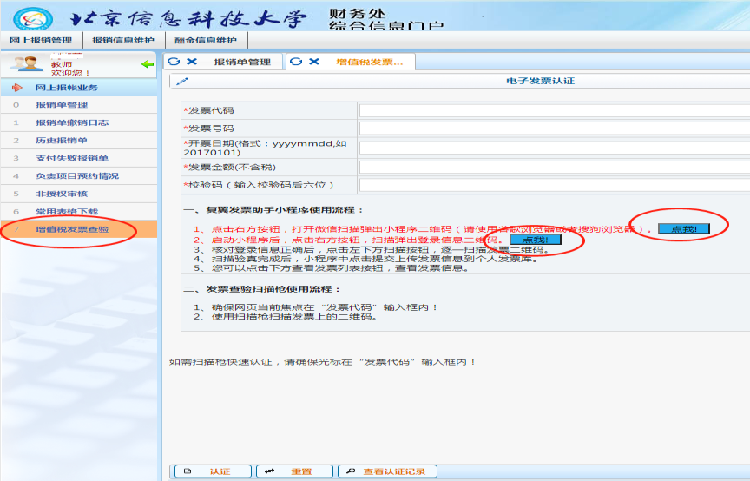

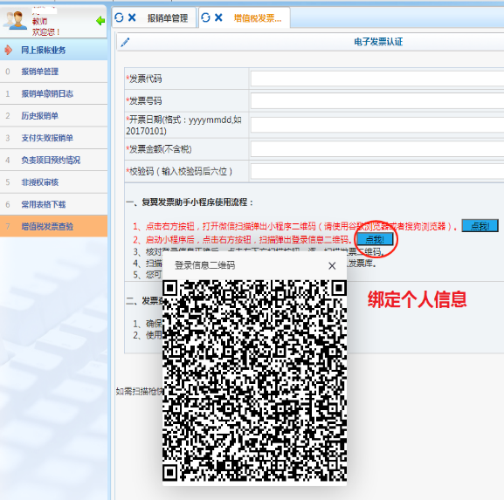
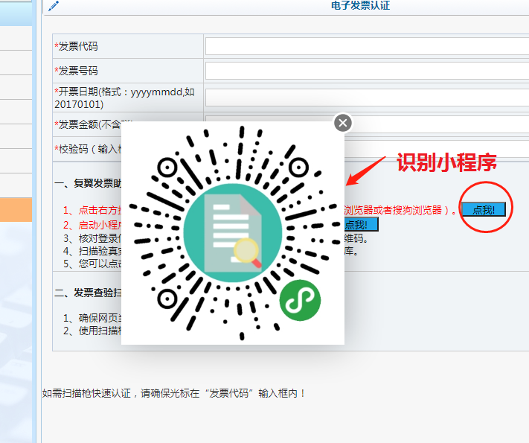

小翼Plus小程序电子发票认证流程：
